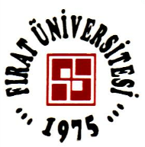

Kütüphanemiz tarafından üniversitemiz akademik personel ve öğrencilerinin kullanımına sunulan *"Turnitin & iThenticate Akademik İntihali Engellemeye Yardımcı* *Programları"*nın kullanıcı eğitimleri Atatürk Kültür Merkezinde 27 Kasım 2018 tarihinde saat 14:30 da yapılacaktır.

Bilimsel Araştırma ve Etik dersini alan lisansüstü öğrencilerin ise katılımları zorunlu olup, alacakları eğitim seminerinin 26-30 Kasım 2018 tarihleri arasında işlenecek olan ders saatinden saydırılacaktır.